1.- El resultado de $([-5,3)∩[0,7))\backslash (1,2]$ es:
- $\left(-5,0\right]∪(3,7)$
- $\left(-5,1\right]∪\left(2,7\right)$
- $\left(0,1\right]∪\left(2,3\right]$
- $\left[0,1\right]∪\left(2,3\right)$
R= Primero se ven que valores se encuentran en la intersección los cuales seria [0,3] ahora falta excluir los valores que se indican lo cual terminaría quedando lo que se seleccionó de respuesta
2.- ¿Cuál de las siguientes desigualdades con valor absoluto describe al conjunto que se muestra a continuación?
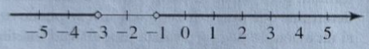
- $\left|x+2\right|>1$
- $\left|x+1\right|>2$
- $\left|x-2\right|>1$
- $\left|x-1\right|>2$
R= Primero descarte las que al sustituyendo por -3 cumplieran la desigualdad las cuales fueron la C y la D, ahora sustituyendo con 0 las dos restantes la que no cumpliera la desigualdad entonces se descarta y para esta se descarto la B. Así quedando la A la cual fue la respuesta
3.- ¿Cuál de los siguientes conjuntos es la imagen de la función que se define a continuación?
$$f\left(x\right)≔\left\{\begin{aligned}\left|x\right|+1; x<1 \\ -x+1; x≥1\end{aligned}\right.$$
- ℝ
- $\left[0,1\right]$
- $\left(-∞,0\right]∪\left[1,+∞\right)$
- $\left(-∞,0\right)∪\left(0,1\right)∪(1,+∞)$
R= Aquí yo realicé primera la primera regla y me di cuenta de que al sustituir siempre me van a dar un valor positivo de 0 a más infinito, pero sumándole 1 entonces seria del 1 al más infinito, ahora la de abajo viendo que tengo que sustituir a partir del 1 pero viendo que la x esta negada entonces serian todos los números negativos a partir del -1 pero sumándole 1, ahora -1+1 es 0 entonces seria del 0 al infinito negativo. Uniendo estas dos seria 1 al más infinito y 0 al menos infinito lo cual es la respuesta seleccionada
4.- Las funciones f y g están definidas en ℝ. En la tabla siguiente se muestra algunos valores de ellas.
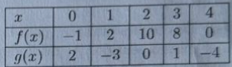
Si f es una función par, ¿Cuál de los siguientes resultados es correcto?
- (f o g)(0) = -10
- (f o g)(1) = -8
- (f o g)(3) = -2
- (f o g)(4) = 0
R= Aquí primero vemos sustituyendo el valor de x en la función g y el resultado en la función f. para el valor de 0 en g es 2 y el 2 en f es 10, entonces no puede ser -10 y se descarta. Para 1 en g es -3 y como la función f es par entonces ingresando un numero en su forma positiva y negativa debe dar los mismo entonces en -3 debería dar lo que da en 3 que es 8 y no -8 entonces se descarta. 3 en g es 1 y 1 en f es 2 pero positivo y no negativo entonces se descarta. 4 en g es -4 y aplicando lo mismo que con la segunda en -4 debería dar lo de 4 que es 0 y es lo que nos dice la respuesta entonces esta seria la respuesta.
5.- A continuación, se muestra la grafica de la función $f\left(x\right)≔\frac{1}{x+1}+\frac{1}{x-1}$
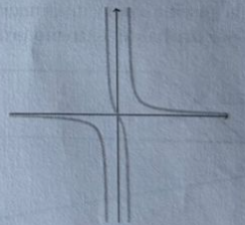
¿Cuál enunciado es verdadero?
- f es algebraica y creciente
- f es impar y suprayectiva
- f es trascendente y periódica
- f es explícita y está definida por partes
R= Es la B por que como no se refleja en el eje de las y entonces es impar y como se utilizan todos los valores de la imagen que en este caso son todos los valores de y entonces es suprayectiva
6.- Determine los valores exactos de las siguientes expresiones trigonométricas inversas, si es que existen. En caso de que no exista alguno de los valores justifique su respuesta.
- $\operatorname{arcsec}\left(2\right)=\frac{π}{3}$
Esto se escribe como $\sec\left(y\right)=x$ , donde el rango permitido para y es $\left[0,π\right]\backslash (π/2)$, ahora sustituyendo $\sec\left(y\right)=2$ que esto es $\sec\left(y\right)=\frac{1}{\cos\left(y\right)}$ y como $\frac{1}{\cos\left(y\right)}=2 entonces\cos\left(y\right)=\frac{1}{2}$ y viendo mi formulario que para que de ½ con coseno se ve que tiene que tener un ángulo de $\frac{π}{3}$ en radianes y este si esta en el rango permitido dando esto como respuesta
- $\operatorname{arccot}\left(\sqrt{3}\right)=\frac{π}{6}$
igual aquí se escribe como $\cot\left(y\right)=x$ y el rango del arccot es $(0,π)$ sustituimos $\cot\left(y\right)=\sqrt{3}$ que es lo mismo a $\frac{1}{\tan\left(y\right)}$ entonces $\tan\left(y\right)=\frac{1}{\sqrt{3}}$ y viendo que ángulo da ese $\frac{1}{\sqrt{3}}$ vemos que es $\frac{π}{6}$ dando esto como respuesta
7.- Dos coches avanzan sobre la misma carretera en el mismo sentido. Al mediodía, el coche A está a 10 pies a la derecha y 20 pies delante del coche B. Si el coche A continua a 88 pies/seg, mientras que el coche B continúa a 66 pies/seg, exprese la distancia d entre los coches en función de t, donde t denota el número de segundos después del mediodía.
R= $d\left(t\right)=\sqrt{{\left(20+22t\right)}^{2}+100}$
Justificación:
Primero hacemos un triángulo para visualizar mejor
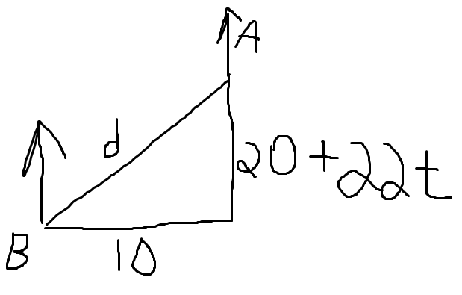
Aquí podemos ver el comportamiento de los caros que van paralelamente en la misma dirección pero un poco despegados entre si (10 pies) ahora la distancia vertical siempre va a estar cambiando por que van a diferentes velocidades dando que serán los 20 pies que tiene de diferencia al medio día mas la diferencia de velocidades multiplicada por el tiempo que seria 22t y aplicando teorema de Pitágoras se saca la formula que es lo que voy a hacer a continuación:
$$d^{2}={\left(20+22t\right)}^{2}+{10}^{2}$$
$$d=\sqrt{{\left(20+22t\right)}^{2}+100}$$
Que ya expresado en función seria
$$d\left(t\right)=\sqrt{{\left(20+22t\right)}^{2}+100}$$
8.- La piscina que se muestra en la figura siguiente mide 3 pies de profundidad en la parte poco profunda, 8 pies en la profunda, 40 pies de largo, 30 pies de ancho y el fondo es un plano inclinado. Hacia la piscina se bombea agua. Exprese el volumen del agua en la piscina como una función de la altura h del agua por arriba del extremo profundo.
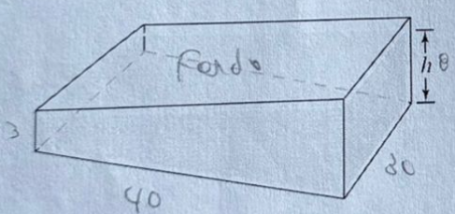
R= $V\left(h\right)=\left\{\begin{aligned}120h^{2}, 0≤h≤5 \\ 1200h-3000, 5<h≤8\end{aligned}\right.$
Justificación:
Para la primera regla de correspondencia estamos viendo la parte que esta inclinada y esta se va llenando de manera cuadrática por que al principio entra menos agua y conforme es mas alto mas entra y para hacer la formula en si tenemos que pensar que conforme a la altura también va el largo que en este caso es 40 haciendo esto
$$40=8h$$
$$\frac{40}{8}=h$$
$$5=h$$
Entonces la base del triangulo se va a determinar por $8h$ ya que tomaremos el largo como la base del triángulo así ya para poder hacer la formula del triangulo y posteriormente multiplicar por el ancho para que de un volumen haciéndolo de la siguiente manera:
$$\frac{8h*h}{2}*30=V$$
$$\frac{8h^{2}}{2}*30=V$$
$$4h^{2}*30=V$$
$$120h^{2}=V$$
Así dando con la primera regla de correspondencia que corresponde desde la altura 0 hasta la altura 5 que ya es en donde empieza la otra forma de llenado que ya es más lineal.
Para esta segunda regla pues es sacando el volumen como un rectángulo 3d que seria largo X ancho X altura viéndolo de la siguiente manera:
$$30*40*h=V$$
Pero como el volumen ya lleva 5 de altura entonces a la altura le restaremos 5
$$30*40*h-5=V$$
Quedando de la siguiente manera
$$1200*h-5=V$$
Haciendo la multiplicación
$$1200h-6000=V$$
Ahora esto solo es el volumen de la parte alta entonces se le debe sumar el volumen que se alcanzo a los 5 pies de altura que se saca sustituyendo la formula que sacamos anteriormente con un 5 que daría lo siguiente
$$120*5^{2}=V$$
$$120*25=V$$
$$3000=V$$
Ahora ese valor se lo sumamos a lo que llevamos de la formula de la segunda regla de correspondencia
$$1200h-6000+3000=V$$
$$1200h-3000=V$$
Así dando la segunda regla de correspondencia y finalizando. Viéndose la respuesta de la siguiente manera:
$$V\left(h\right)=\left\{\begin{aligned}120h^{2}; 0≤h≤5 \\ 1200h-3000 5≤h≤8\end{aligned}\right.$$
9.- A continuación, se presenta la gráfica de la función $f\left(x\right)=\sqrt{3x-x^{2}}$
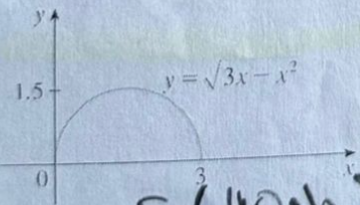
¿Cuál es la regla de correspondencia de la función que dibuja la transformación de f que se muestra en la siguiente gráfica?
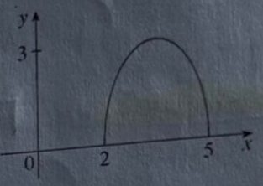
R= $2f\left(x-2\right)=f\left(x\right)≔2\sqrt{-x^{2}+7x-10}$
Justificación:
Primero pues ponemos en la función dentro x-2 para que se desplace 2 unidades a la derecha y luego el resultado multiplicado por 2 para que se estire la grafica de manera vertical entonces el procedimiento es el siguiente:
$$2f\left(x-2\right)=2\sqrt{3\left(x-2\right)-{\left(x-2\right)}^{2}}$$
$$=2\sqrt{3x-6-(x^{2}-4x+4)}$$
$$=2\sqrt{3x-6-x^{2}+4x-4}$$
$$=2\sqrt{-x^{2}+7x-10}$$
Dando como resultado la nueva función que seria la que corresponde a la ya transformada
10.- Cuando el aire seco se mueve hacia arriba, se dilata y al hacerlo así se enfría a razón de 1 °C por cada 100 metros que suba hasta unos 12 kilómetros. Si la temperatura en el suelo es de 20 °C, escriba una fórmula para hallar la temperatura a una altitud h y determine qué rango de temperatura se puede esperar si un avión despega y alcanza una altitud máxima de 5 km. Utilice desigualdades para responder esta pregunta
R= La fórmula es $T\left(h\right)=20-\frac{h}{100} ; 0≤h≤5000 metros$ en donde el rango de temperaturas que puede tener es $-30 °C≤T≤20 °C$
Justificación:
Primero para la fórmula es sencillo, nomás a los 20 °C bases que tenemos le vamos a tener que quitar la temperatura que va a estar bajando cada 100 metros entonces por cada 100 metros baja 1 °C que se puede expresar como $\frac{h}{100}$ donde h es la altura en metros que va tomando y ya cada 100 se convierte en 1 que se le resta a los 20 °C base que así quedaría $20-\frac{h}{100}$ y esta seria nuestra formula. Pero esta altura está en un intervalo el cual es $0≤h≤5000$. Ahora sustituimos en la fórmula para encontrar la temperatura que llega a tener el aire.
$$20-\frac{0}{100}=20$$
$$20-\frac{5000}{100}=20-50=-30$$
Dando como resultado que la temperatura nomas va a estar en el rango $-30≤T≤20$ dando por finalizado el problema.
11.- Sabemos que la fórmula del interés compuesto es: $A=P{\left(1+\frac{r}{n}\right)}^{nt}$
Donde A es el monto acumulado al final de t años si un monto inicial P se invierte a una tasa de interés r (expresada en decimal) compuesta n veces durante el año.
- ¿Cuánto tiempo debe transcurrir para duplicar 500$, si se invierten a un 13% de interés compuesto bimestralmente? R= $5.38945729715518 años$
Justificación:
Primero despejamos a t que queda de la siguiente manera $t=\left(\frac{\ln\left(\frac{A}{P}\right)}{n*\ln\left(1+\frac{r}{n}\right)}\right)$ que ya sustituyendo queda de la siguiente manera $t=\frac{\ln\left(2\right)}{6\ln\left(1+\frac{0.13}{6}\right)}$ que ya ingresando a la calculadora daría $5.38945729715518$ que sería la respuesta
- ¿Qué tasa de interés compuesto anual se necesita para que una inversión de 200,000$ crezca a 350,000$ en 5 años? R= 11.8426914720145% anual
Justificación:
Se sustituyen todos los valores que se nos dan en la formula $350000=200000{\left(1+\frac{r}{1}\right)}^{5}$
Vamos resolviendo
$$350000/200000={\left(1+r\right)}^{5}$$
$$1.75={\left(1+r\right)}^{5}$$
$$\sqrt[5]{1.75}=1+r$$
$$1.118426914720145=1+r$$
$$1.118426914720145-1=r$$
$$0.118426914720145=r$$
Ahora esto lo multiplicamos por 100 para poder expresarlo en modo de %
$$0.118426914720145*100=11.8426914720145\%$$
Dando por finalizado.

